Встановлення Font Awesome через npm
https://fontawesome.com/docs/web/use-with/vue/

1. Встановіть основний пакет (Add SVG Core):
npm i --save @fortawesome/fontawesome-svg-core

2. Встановити пакети іконок (Add Icon Packages):

npm i --save @fortawesome/free-solid-svg-icons
npm i --save @fortawesome/free-regular-svg-icons
npm i --save @fortawesome/free-brands-svg-icons
3

3. Додаємо Vue Component
npm i --save @fortawesome/vue-fontawesome@latest-3

4. Підключаємо бібліотеку Font Awesome у main.js

https://fontawesome.com/docs/web/use-with/vue/add-icons

import { createApp } from 'vue'
import App from './App.vue'
import router from './router'
import store from './store'

/* import the fontawesome core */
import { library } from '@fortawesome/fontawesome-svg-core'

/* import font awesome icon component */
import { FontAwesomeIcon } from '@fortawesome/vue-fontawesome'

/* import icons */
import { fab } from '@fortawesome/free-brands-svg-icons'
import { fas } from '@fortawesome/free-solid-svg-icons'
import { far } from '@fortawesome/free-regular-svg-icons'

/* add icons to the library */
library.add(fab, fas, far)

createApp(App).use(store).use(router).component('font-awesome-icon', FontAwesomeIcon).mount('#app')

4.Використовуємо Font Awesome у проекті
https://fontawesome.com/v6/search?o=r&m=free
https://fontawesome.com/search?ic=free
<template>
<font-awesome-icon :icon="['fas', 'house']" />
<font-awesome-icon :icon="['fas', 'robot']" size="2x" color="red" />
</template>

fab,fas,far – це префікси;
glactic –senate ,robot,address-card – це назви іконок
Також іконкам можна задати розмір та колір
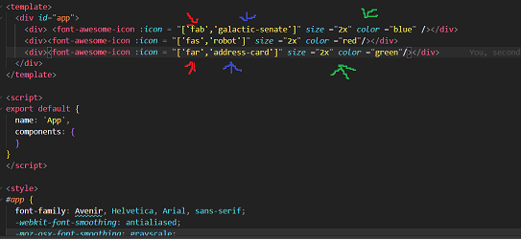

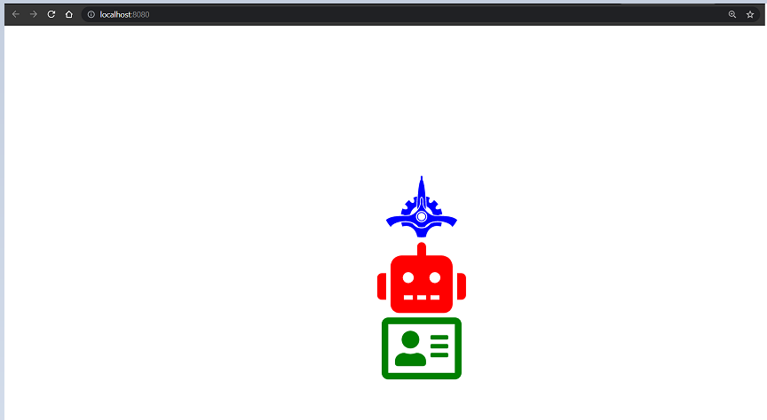

Приклад як Використовувати Font Awesome через CDN посилання
- Реєструємось на основному сайті https://fontawesome.com/

- Нажимаємо на цей значок

- Вибираємо пункт Font Awesome CDN

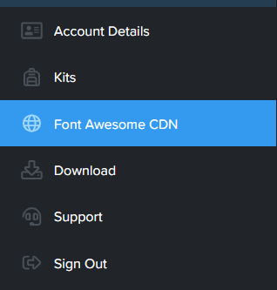

- Копіюємо цей код

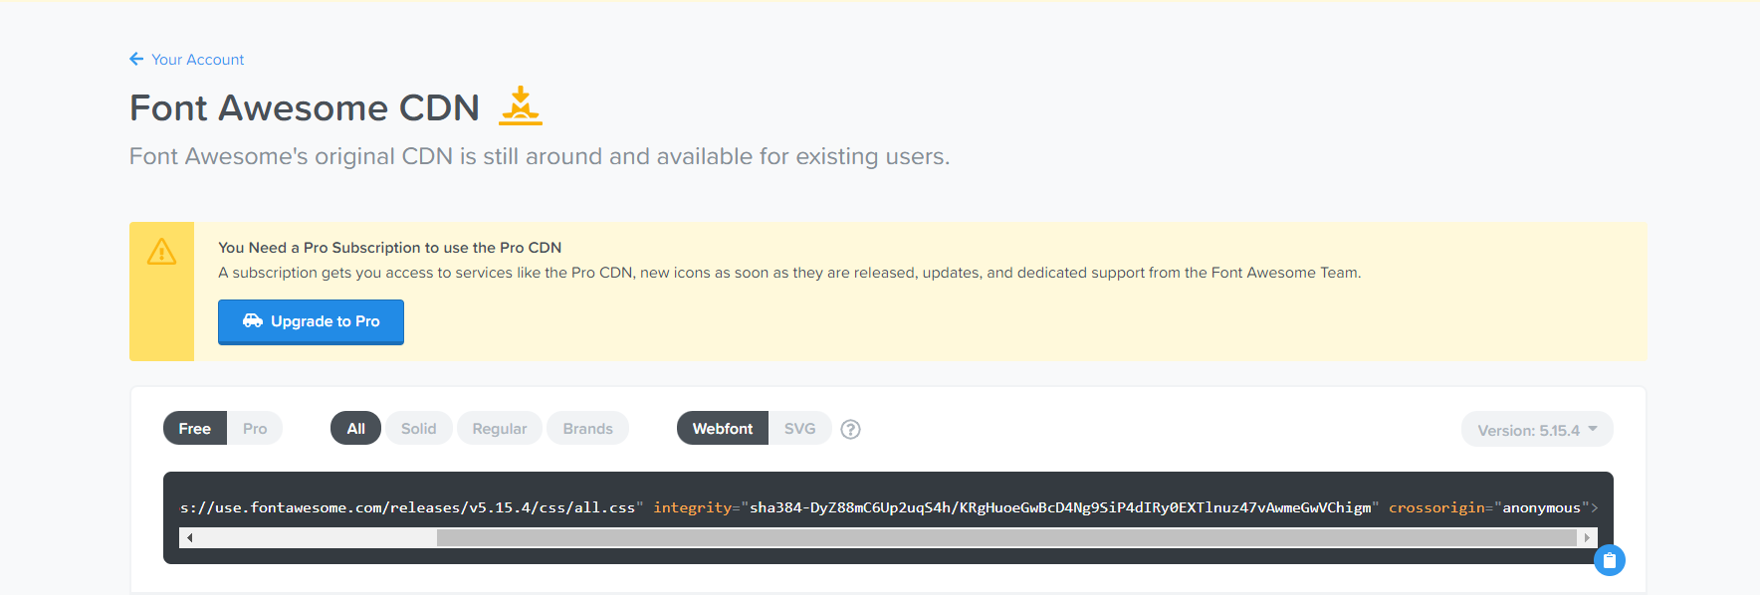

- Підключаємо посилання у index.html
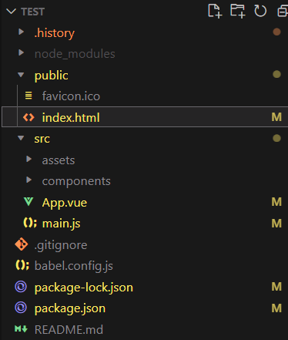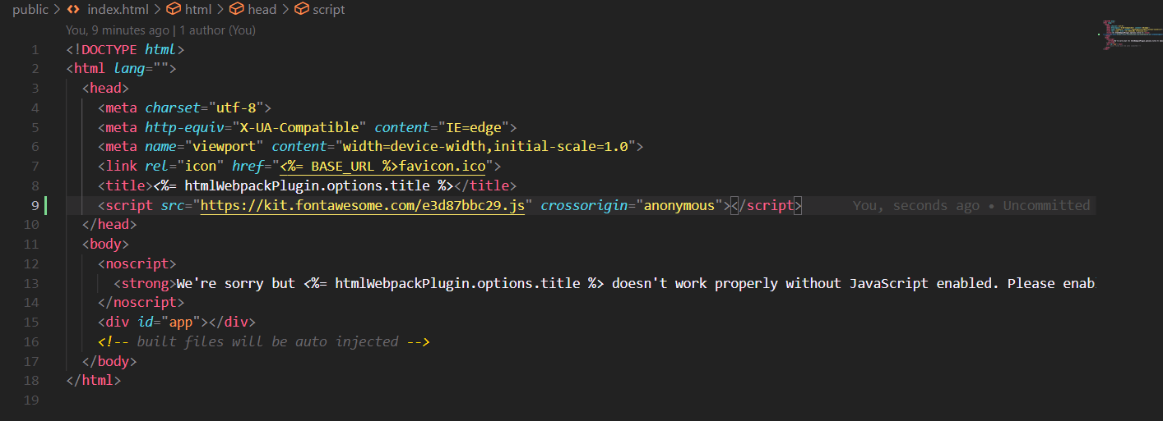

Тепер ми можемо використовувати Font Awesome у проєкті
- Беремо будь-яку іконку з офіційного сайту та копіюємо посилання
https://fontawesome.com/v6/search?o=r&m=free
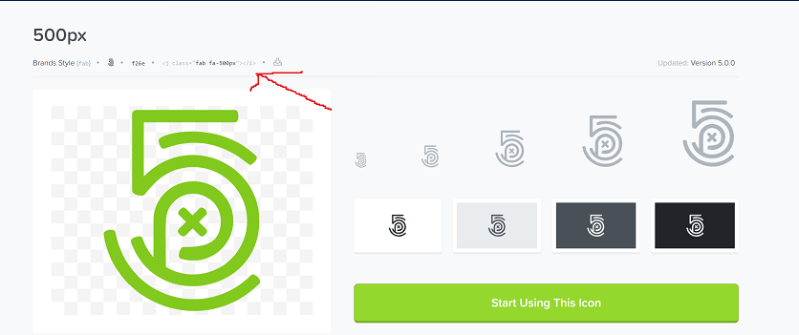

8.Та вставляємо її у наш код
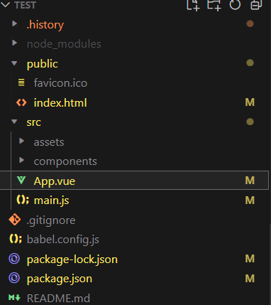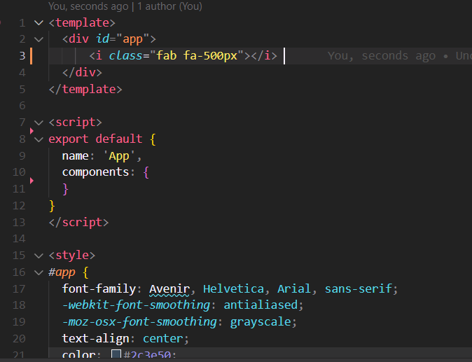

9.Запускаємо проєкт